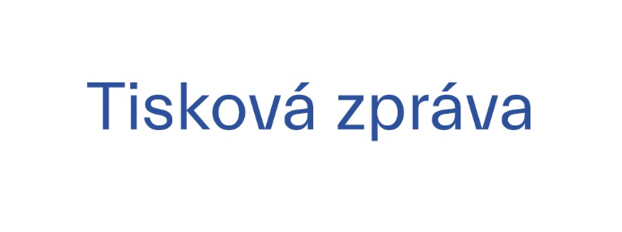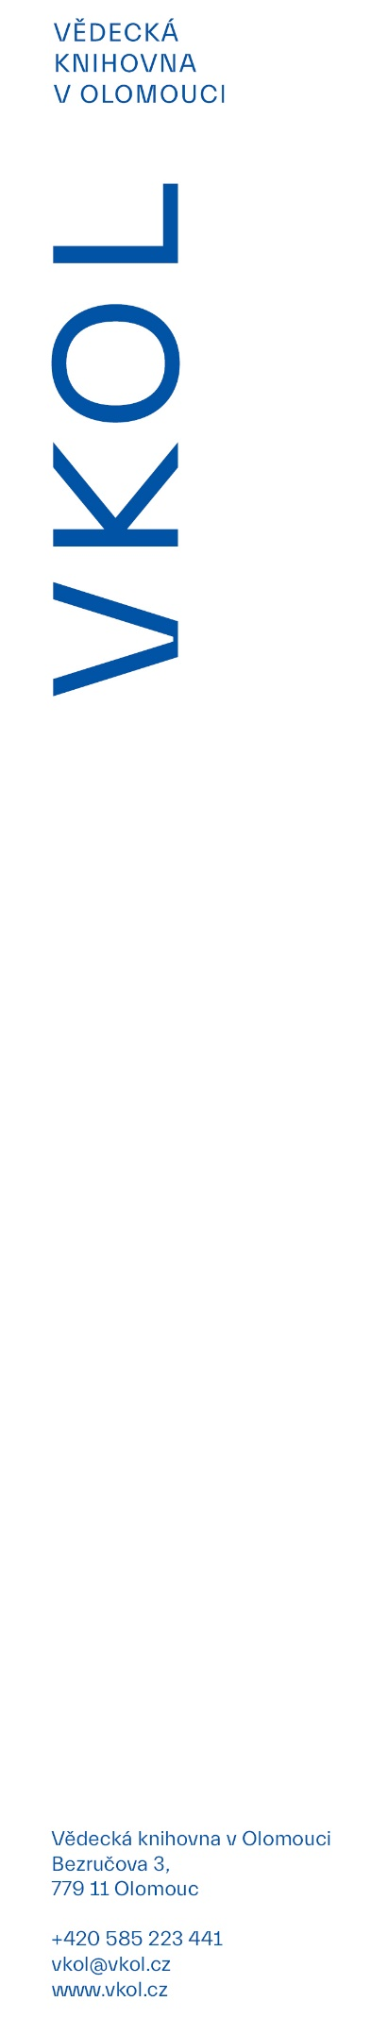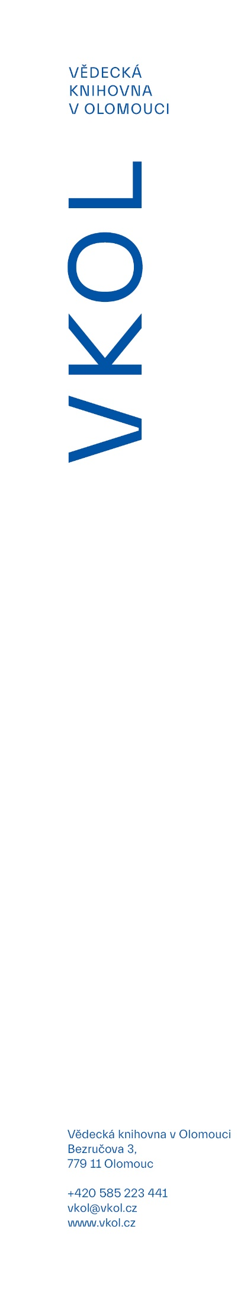

**22. 4. 2022**

**Publikační činnost VKOL již počtvrté oceněna cenou Olomouckého kraje**

**Cenou Olomouckého kraje za přínos v oblasti kultury za rok 2020, a to v kategorii Výjimečný počin roku v oblasti umění – literatura, se od včerejška může pyšnit obrazová publikace *Ottovy Čechy. Obraz země v letech 1883–1908*. Ocenění si během slavnostního večera v Moravském divadle Olomouc převzali její autoři, historici Vědecké knihovny v Olomouci Petra Kubíčková a Lubomír Novotný.**

Jedná se již o čtvrté ocenění publikační činnosti Vědecké knihovny v Olomouci ze strany Olomouckého kraje. *„Moc gratuluji autorům, Petře Kubíčkové a Lubomíru Novotnému, k získání ocenění, které je odměnou za jejich usilovnou práci na této nádherné, nadčasové knize. Vědecká knihovna bude ve vydávání kvalitních publikací pokračovat, na jednu z nich se můžete těšit již letos na podzim,“* dodala ředitelka knihovny Iveta Tichá.

Kniha *Ottovy Čechy. Obraz země v letech 1883–1908,* nabízejícína 380 stránkách více jak 800 dobových vyobrazení toho nejzajímavějšího z putování Čechami na přelomu 19. a 20. století*,* vyšla na podzim roku 2020 a součástí projektu byla také stejnojmenná výstava, která byla z důvodu epidemických opatření k vidění virtuální formou s komentáři autorů na facebookových a webových stránkách knihovny. Kniha je k dostání v [e-shopu](https://www.vkol.cz/e-shop/ottovy-cechy-obraz-zeme-v-letech-1883-1908) Vědecké knihovny.

Autory především zajímalo, z jakého pohledu vnímali doboví přispěvatelé krajinu kolem sebe a jestli při putování krajinou sledovali primárně přírodní výtvory, lidi, architekturu či průmysl.

Původní výpravný cyklus Čechy čítá více než 5 100 stran a přes 4 000 vyobrazení. Obsahuje medailonky, eseje a básně předních českých spisovatelů. Nakladatel Jan Otto spojil v 15 svazcích celé spisovatelské a malířské generace vrcholné fáze Národního obrození.

S autory *Ottových Čech* se budete moci setkat v rámci Sousedské snídaně, která proběhne na louce kolem Golema (bývalá přírodovědecká fakulta) v Olomouci-Hejčíně 30. 4. 2022 od 10 do 14 hodin. Součástí programu bude také výstava *Ottovy Čechy,* doplněná o komentář autorů, a to v přízemních prostorách depozitáře knihovny.